BANCO DE PREGUNTAS SABER PRO: PATRONES DE DISEÑO DE COMPORTAMIENTO Y ESTRUCTURALES

DANNY SANTIAGO DELGADO PERALTA
JOSE ALEJANDRO LOPERA COAJI

Taller 8
LABORATORIO DE INGENIERÍA DE SOFTWARE II

Profesor:
PABLO A. MAGÉ I.

Universidad del Cauca
Facultad de Ingeniería Electrónica y Telecomunicaciones
Departamento de Sistemas
Laboratorio de Ingeniería de Software II
Popayán, octubre 2026

DANNY SANTIAGO DELGADO PERALTA
JOSE ALEJANDRO LOPERA COAJI

BANCO DE PREGUNTAS SABER PRO: PATRONES DE DISEÑO DE COMPORTAMIENTO Y ESTRUCTURALES

Taller No. 8
LABORATORIO DE INGENIERÍA DE SOFTWARE II

Estudiantes del:
Programa de Ingeniería de Sistemas

Profesor:
Pablo A. Magé I

Link GitHub:
https://github.com/santiago141D/lisw2_t08_g03

Popayán
2026

Contenido
Contenido i
Lista de Figuras ii
Lista de Tablas iii
Lista de Siglas iv
Banco de preguntas Saber PRO: patrones de diseño de comportamiento y estructurales 1
1.- Introducción 1
1.1.- Resumen del proyecto de clase 1
1.2.- Repositorio del proyecto 1
2.- Visión general de la solución 2
2.1.- Entidad de dominio Question 3
3.- Patrón State: ciclo de vida 3
3.1.- Diseño 4
4.- Patrón Template Method: evaluación 6
4.1.- Diseño 6
5.- Patrón Decorator: características 7
5.1.- Diseño 7
5.2.- Ejemplo de composición 8
6.- Patrón Adapter: preguntas externas 9
6.1.- Diseño 9
7.- Patrón Facade: acceso unificado 10
7.1.- Diseño 11
8.- Cumplimiento de los requisitos 12
9.- Pruebas 12
10.- Conclusiones 13

Lista de Figuras

Figura 2.1 Relación entre la fachada, los subsistemas y los patrones 3
Figura 3.1 Diagrama de estados del ciclo de vida de una pregunta 5
Figura 4.1 Estructura del patrón Template Method para la evaluación 6
Figura 5.1 Estructura del patrón Decorator para las preguntas 8
Figura 6.1 Estructura del patrón Adapter para importar preguntas 10
Figura 7.1 Estructura del patrón Facade del banco de preguntas 11

Lista de Tablas

Tabla 2.1 Paquetes del taller y patrón que implementa cada uno 2
Tabla 3.1 Transiciones permitidas del ciclo de vida 5
Tabla 4.1 Reglas de validación y comparación por evaluador 7
Tabla 5.1 Decoradores concretos y su efecto 8
Tabla 6.1 Correspondencia entre la pregunta externa y la interna 10
Tabla 7.1 Operaciones de la fachada y subsistemas que coordinan 11
Tabla 8.1 Requisitos funcionales y su implementación 12
Tabla 9.1 Pruebas automatizadas del taller 13

Lista de Siglas

GoF Gang of Four (Gamma, Helm, Johnson y Vlissides)
IDE Integrated Development Environment (entorno de desarrollo integrado)
JDK Java Development Kit
JSON JavaScript Object Notation
UI User Interface (interfaz de usuario)
UML Unified Modeling Language (lenguaje unificado de modelado)

Banco de preguntas Saber PRO: patrones de diseño de comportamiento y estructurales

1.- Introducción
Este documento presenta el desarrollo del Taller No. 8 del curso Laboratorio de Ingeniería de Software II. En el taller se aplicaron cinco patrones de diseño del catálogo GoF [1], [2] al proyecto Banco de Preguntas Saber PRO: los patrones de comportamiento State y Template Method, y los patrones estructurales Decorator, Adapter y Facade. El propósito es que el sistema acepte nuevos tipos de preguntas, como Verdadero/Falso, sin modificar de forma significativa el código existente [3].

1.1.- Resumen del proyecto de clase
El Banco de Preguntas Saber PRO es una aplicación de escritorio en Java, con interfaz Swing, que gestiona preguntas para construir instrumentos de evaluación. Incluye autenticación con contraseñas cifradas con BCrypt, cinco roles de usuario (administrador, autor, revisor, docente y estudiante), persistencia en SQLite y paneles para crear preguntas, revisarlas, consultar estadísticas y presentar simulacros.
En los talleres anteriores el proyecto incorporó una arquitectura microkernel con plugins (selección múltiple, caso y multimedia) que se cargan por reflexión desde un archivo de propiedades, un pipeline de filtros para validar preguntas y el patrón Observer para actualizar las vistas de estadísticas.
Para este taller se creó el paquete co.unicauca.taller08 dentro del mismo repositorio. Así, los patrones se implementan y se prueban de forma independiente, sin alterar las 85 pruebas que ya tenía el proyecto base.

1.2.- Repositorio del proyecto
El código fuente, las pruebas y el README del grupo se encuentran en el repositorio de GitHub https://github.com/josephezz/lisw2_bancoPreguntas_g03 [4]. El taller se implementó con Maven, Java 23 y JUnit 5.

2.- Visión general de la solución
La solución se organiza en seis paquetes dentro de co.unicauca.taller08, siguiendo la estructura que propone la guía del taller. La Tabla 2.1 resume qué contiene cada paquete y la Figura 2.1 muestra cómo se relacionan los patrones con la fachada que usa el cliente.
Paquete | Patrón | Clases principales
domain | Ninguno (entidad) | Question
state | State | QuestionState y siete estados concretos
templatemethod | Template Method | QuestionEvaluator y tres evaluadores
decorator | Decorator | QuestionComponent, BasicQuestion, QuestionDecorator y cinco decoradores
adapter | Adapter | QuestionProvider, ExternalQuestionService, ExternalQuestionAdapter
facade | Facade | QuestionBankFacade y sus cinco subsistemas
Tabla 2.1 Paquetes del taller y patrón que implementa cada uno
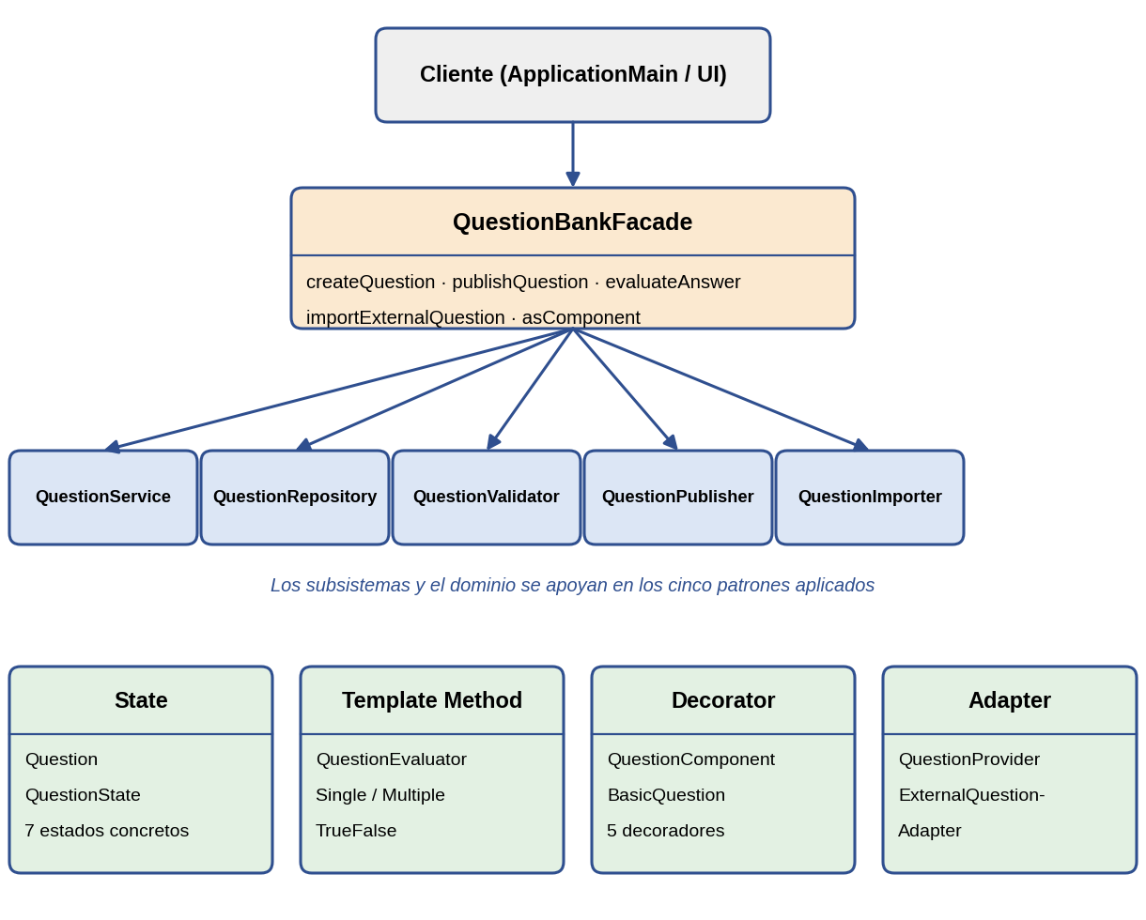
Figura 2.1 Relación entre la fachada, los subsistemas y los patrones

2.1.- Entidad de dominio Question
La clase Question guarda el identificador, el enunciado, el tipo, la lista de opciones, la lista de respuestas correctas y el estado actual. Nace en estado Borrador y delega todas las operaciones del ciclo de vida en su objeto QuestionState, por lo que no contiene condicionales sobre el estado.
El sistema maneja tres tipos: selección múltiple con única respuesta (SELECCION_UNICA), selección múltiple con varias respuestas (SELECCION_MULTIPLE) y Verdadero/Falso (VERDADERO_FALSO). El tipo Verdadero/Falso se agregó creando la clase TrueFalseEvaluator, sin tocar el algoritmo general de evaluación. La fachada elige el evaluador a partir del tipo de la pregunta.

3.- Patrón State: ciclo de vida
Una pregunta no permanece siempre en el mismo estado y no puede usarse en una prueba mientras no esté aprobada y publicada. Si la clase Question controlara estas reglas con instrucciones if/else, cada nuevo estado o transición obligaría a modificarla. El patrón State [1] traslada ese comportamiento a una clase por estado.

3.1.- Diseño
La interfaz QuestionState declara las operaciones submitForReview, approve, publish, archive y getName. Además incluye tres operaciones con implementación por defecto que lanzan IllegalStateException (assignReviewer, reject y returnToDraft) y el método canBeUsedInExam, que por defecto devuelve falso. Cada estado concreto sobrescribe solo las transiciones que permite. Las demás rechazan la operación con un mensaje que explica el motivo.
Question mantiene el estado en un atributo privado, lo inicializa con DraftState y lo cambia mediante setState. Quien llama a setState es el propio estado, al ejecutar una transición válida. La Figura 3.1 presenta los siete estados y la Tabla 3.1 las transiciones permitidas.
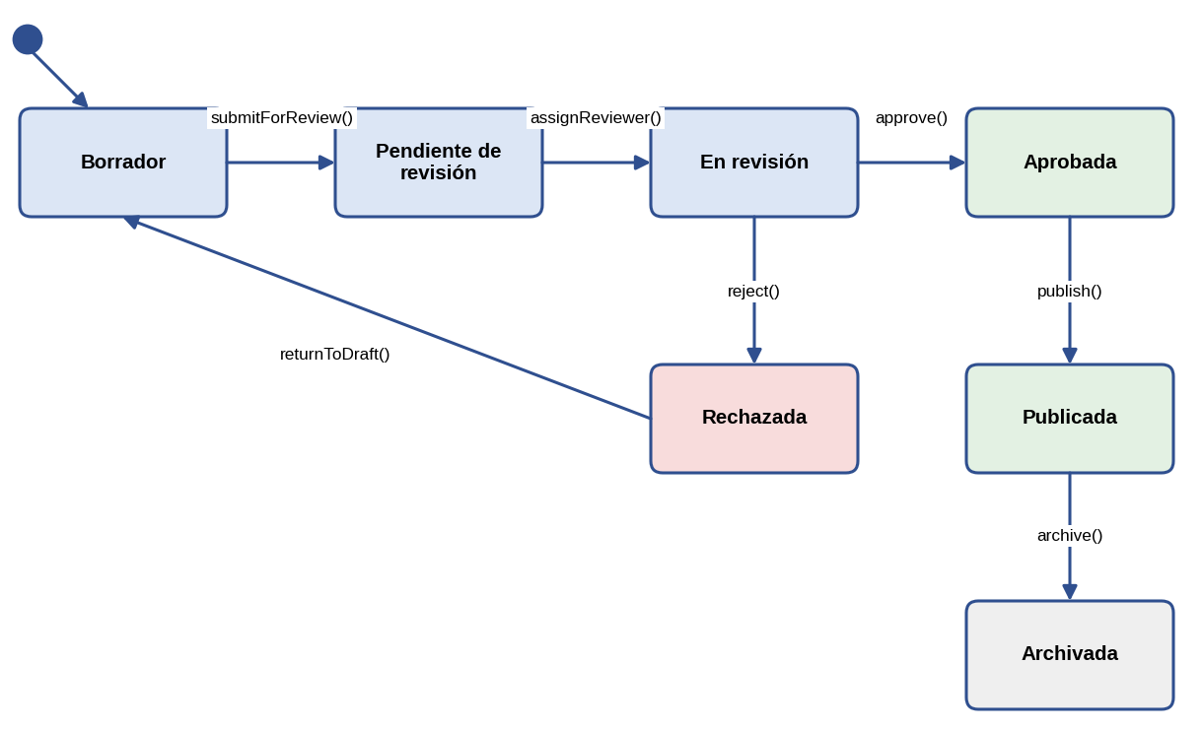
Figura 3.1 Diagrama de estados del ciclo de vida de una pregunta
Operación | Estado de origen | Estado resultante
submitForReview | Borrador | Pendiente de revisión
assignReviewer | Pendiente de revisión | En revisión
approve | En revisión | Aprobada
reject | En revisión | Rechazada
returnToDraft | Rechazada | Borrador
publish | Aprobada | Publicada
archive | Publicada | Archivada
Tabla 3.1 Transiciones permitidas del ciclo de vida
Cualquier operación que no aparece en la Tabla 3.1 lanza IllegalStateException. Por ejemplo, pasar de Borrador a Publicada falla en DraftState, volver de Publicada a Borrador falla en PublishedState y aprobar una pregunta en Borrador también se rechaza. Para llegar de Borrador a En revisión la pregunta pasa primero por Pendiente de revisión, tal como lo muestra el ciclo de vida de la guía.
Solo PublishedState devuelve verdadero en canBeUsedInExam. De esta forma se cumple la regla de que una pregunta únicamente puede usarse en una prueba cuando está aprobada y publicada. ArchivedState es un estado final: no admite ninguna transición.

4.- Patrón Template Method: evaluación
Todos los tipos de pregunta siguen el mismo proceso de evaluación: se valida la respuesta y luego se compara con las respuestas correctas. Lo que cambia es la regla de validación y de comparación de cada tipo. Repetir el algoritmo completo en cada tipo duplicaría código.

4.1.- Diseño
La clase abstracta QuestionEvaluator define el método evaluate como final. Este método es la plantilla: primero llama a validate y después devuelve el resultado de compareAnswers. Los dos pasos variables son métodos abstractos protegidos que implementa cada subclase, como se ve en la Figura 4.1. Como evaluate es final, ninguna subclase puede alterar el orden del algoritmo.
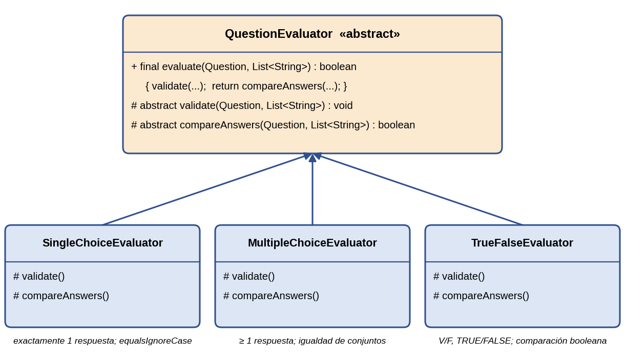
Figura 4.1 Estructura del patrón Template Method para la evaluación
La Tabla 4.1 resume qué hace cada evaluador en los dos pasos variables.
Evaluador | Validación | Comparación
SingleChoiceEvaluator | Pregunta no nula, exactamente una respuesta y respuesta correcta definida | Igualdad sin distinguir mayúsculas ni espacios laterales
MultipleChoiceEvaluator | Pregunta no nula, al menos una respuesta y respuestas correctas definidas | Igualdad de conjuntos normalizados: se deben elegir todas y solo las correctas
TrueFalseEvaluator | Una sola respuesta con valor válido (Verdadero, Falso, V, F, TRUE, FALSE) | Convierte ambos valores a booleano y los compara
Tabla 4.1 Reglas de validación y comparación por evaluador
QuestionBankFacade crea una instancia de cada evaluador y escoge cuál usar según el tipo de la pregunta. Si el tipo es de selección múltiple, usa MultipleChoiceEvaluator. Si es Verdadero/Falso, usa TrueFalseEvaluator. En los demás casos usa SingleChoiceEvaluator. Para agregar un nuevo tipo basta con crear su evaluador y registrarlo en esa selección.

5.- Patrón Decorator: características
Una pregunta puede tener características adicionales, como ser de alta dificultad, estar contextualizada, tener retroalimentación, estar asociada a una competencia o estar marcada para revisión. Crear una subclase para cada combinación posible haría crecer la jerarquía sin control, y modificar la clase Question para cada característica la haría cada vez más compleja.

5.1.- Diseño
La interfaz QuestionComponent declara getDescription y getScore. BasicQuestion es el componente base: devuelve el enunciado y un puntaje de 1.0, y puede construirse directamente desde una Question. QuestionDecorator es el decorador abstracto: guarda un QuestionComponent y delega en él ambos métodos. Cada decorador concreto extiende QuestionDecorator y modifica solo lo que le corresponde (Figura 5.1).
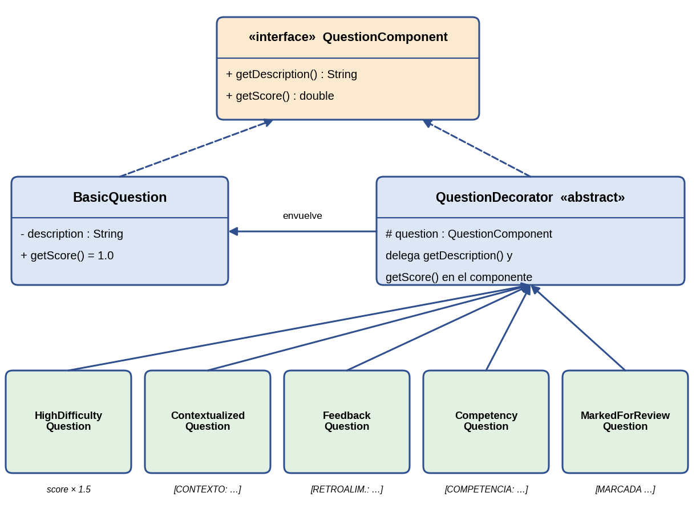
Figura 5.1 Estructura del patrón Decorator para las preguntas
Decorador | Descripción | Puntaje
HighDifficultyQuestion | Agrega [ALTA DIFICULTAD] | Multiplica por 1.5
ContextualizedQuestion | Agrega [CONTEXTO: texto] | Sin cambio
FeedbackQuestion | Agrega [RETROALIMENTACIÓN: texto] | Sin cambio
CompetencyQuestion | Agrega [COMPETENCIA: texto] | Sin cambio
MarkedForReviewQuestion | Agrega [MARCADA PARA REVISIÓN] | Sin cambio
Tabla 5.1 Decoradores concretos y su efecto

5.2.- Ejemplo de composición
Los decoradores se pueden anidar en cualquier orden. En ApplicationMain se parte de BasicQuestion con el enunciado "¿Qué es acoplamiento eferente?" y puntaje 1.0. Luego se envuelve con HighDifficultyQuestion, CompetencyQuestion ("Ingeniería de Software"), FeedbackQuestion y MarkedForReviewQuestion. La descripción final acumula las cuatro etiquetas y el puntaje queda en 1.5, porque solo el decorador de alta dificultad lo modifica. El objeto adquiere estas características sin modificar BasicQuestion.
La fachada ofrece el método asComponent, que convierte una Question del banco en un BasicQuestion listo para decorar.

6.- Patrón Adapter: preguntas externas
Una institución externa entrega sus preguntas mediante el servicio ExternalQuestionService, que devuelve un texto JSON con los campos statement y answer. El banco, en cambio, espera la interfaz QuestionProvider, cuyo método getQuestion devuelve un objeto Question. Las dos interfaces son incompatibles, así que el servicio no puede usarse directamente.

6.1.- Diseño
ExternalQuestionAdapter implementa QuestionProvider y contiene una referencia al servicio externo. Su método getQuestion obtiene el JSON, extrae los campos con expresiones regulares y construye una Question del modelo interno (Figura 6.1). El servicio externo no se modifica y el resto del sistema solo conoce QuestionProvider.
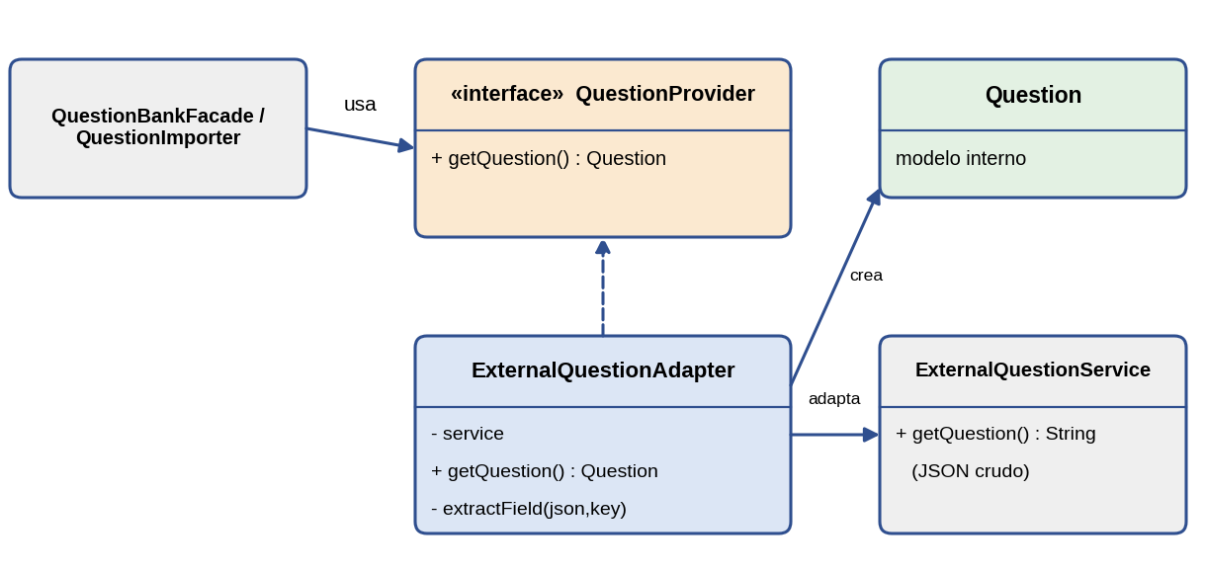
Figura 6.1 Estructura del patrón Adapter para importar preguntas
Dato externo | Campo en Question | Regla
statement | statement | Si falta o está vacío se usa un texto por defecto
answer | options y correctAnswers | Se registra como única opción y como respuesta correcta
No existe | id | "EXT-" más el valor absoluto del hash del enunciado
No existe | type | SELECCION_UNICA
No existe | state | Borrador, por el constructor de Question
Tabla 6.1 Correspondencia entre la pregunta externa y la interna
La fachada expone importExternalQuestion, que recibe un QuestionProvider, obtiene la pregunta mediante QuestionImporter y luego la valida y la guarda con createQuestion. Si el servicio externo devuelve una respuesta vacía, el adaptador lanza IllegalStateException. En el servicio de ejemplo la pregunta importada es "¿Cuál es la capital de Colombia?" con respuesta "Bogotá".

7.- Patrón Facade: acceso unificado
El banco tiene varios subsistemas: QuestionService, QuestionRepository, QuestionValidator, QuestionPublisher, QuestionImporter y los evaluadores. Un cliente no debería conocerlos todos ni coordinar el orden en que se usan.

7.1.- Diseño
QuestionBankFacade ofrece una interfaz única y simple. Internamente coordina los subsistemas, como se aprecia en la Figura 7.1 y en la Tabla 7.1. La clase tiene dos constructores: uno sin parámetros, que crea los subsistemas por defecto, y otro que recibe las dependencias, útil para las pruebas.
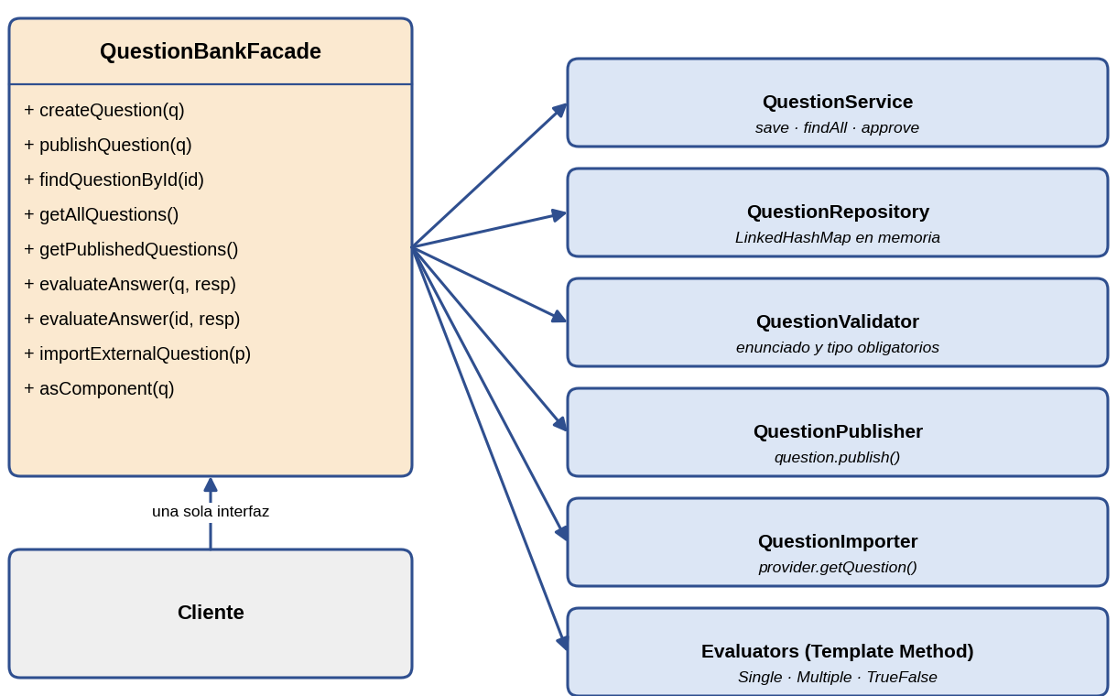
Figura 7.1 Estructura del patrón Facade del banco de preguntas
Operación | Subsistemas involucrados
createQuestion | QuestionValidator valida y QuestionService guarda
publishQuestion | Valida, lleva la pregunta a Aprobada con QuestionService, publica con QuestionPublisher y guarda
findQuestionById, getAllQuestions | QuestionService y QuestionRepository
getPublishedQuestions | Filtra con canBeUsedInExam las preguntas del banco
evaluateAnswer | Elige el evaluador por tipo y ejecuta el Template Method
importExternalQuestion | QuestionImporter, el Adapter y createQuestion
asComponent | Crea el BasicQuestion que se puede decorar
Tabla 7.1 Operaciones de la fachada y subsistemas que coordinan
QuestionRepository guarda las preguntas en memoria con un mapa que conserva el orden de inserción y asigna un identificador del tipo Q-n a las preguntas que no lo tienen.

8.- Cumplimiento de los requisitos
La Tabla 8.1 relaciona cada requisito funcional mínimo de la guía [3] con la parte del código que lo cubre.
No. | Requisito | Implementación
1 | Crear una pregunta | Clase Question y createQuestion de la fachada
2 | Seleccionar el tipo | Atributo type con los tres tipos soportados
3 | Agregar opciones | Métodos addOption y setOptions
4 | Definir respuestas correctas | Métodos addCorrectAnswer y setCorrectAnswers
5 | Consultar preguntas | findQuestionById, getAllQuestions y getPublishedQuestions
6 | Cambiar el estado | Operaciones del patrón State en Question y publishQuestion en la fachada
7 | Evaluar una respuesta | evaluateAnswer con el Template Method
8 | Agregar características | Paquete decorator con cinco decoradores
9 | Importar con Adapter | ExternalQuestionAdapter e importExternalQuestion
10 | Usar la Facade | QuestionBankFacade para las operaciones principales
Tabla 8.1 Requisitos funcionales y su implementación
La clase ApplicationMain ejecuta una demostración por consola de los cinco patrones, uno tras otro. Se puede correr con el comando mvn compile exec:java indicando como clase principal co.unicauca.taller08.ApplicationMain.

9.- Pruebas
Para cada patrón se escribió una clase de pruebas con JUnit 5, que suman 30 pruebas nuevas (Tabla 9.1). Junto con las 85 pruebas del proyecto base, el reporte de Maven Surefire registra 115 pruebas ejecutadas sin fallos ni errores.
Clase de prueba | Pruebas | Qué verifica
QuestionStateTest | 8 | Estado inicial, flujo completo, flujo de rechazo y cinco transiciones inválidas
QuestionEvaluatorTest | 7 | Aciertos y errores de los tres evaluadores y sus validaciones
QuestionDecoratorTest | 6 | Cada decorador y la composición de varios decoradores
ExternalQuestionAdapterTest | 3 | Transformación del JSON, distintos contenidos y respuesta vacía
QuestionBankFacadeTest | 6 | Crear, validar, publicar, evaluar, importar y decorar
Tabla 9.1 Pruebas automatizadas del taller

10.- Conclusiones
State permitió modelar el ciclo de vida de la pregunta con una clase por estado. Las transiciones inválidas, como pasar de Borrador a Publicada, se rechazan sin condicionales en Question.
Template Method concentró el algoritmo de evaluación en una sola clase. Agregar el tipo Verdadero/Falso solo exigió una subclase nueva, lo que cumple el objetivo de crecer sin modificar el código existente.
Decorator, Adapter y Facade resolvieron tres necesidades distintas: agregar características a una pregunta en tiempo de ejecución, incorporar preguntas de un servicio externo con otro formato y ofrecer al cliente una interfaz única hacia los subsistemas del banco.

Bibliografía
Referencias consultadas y citadas en el documento, en estilo IEEE.
[1] E. Gamma, R. Helm, R. Johnson, and J. Vlissides, Design Patterns: Elements of Reusable Object-Oriented Software. Reading, MA, USA: Addison-Wesley, 1994.
[2] E. Freeman and E. Robson, Head First Design Patterns, 2nd ed. Sebastopol, CA, USA: O'Reilly Media, 2020.
[3] W. L. Pantoja and J. A. Hurtado, “Taller 8: Patrones de diseño, de comportamiento y estructurales,” Laboratorio de Ingeniería de Software II, Programa de Ingeniería de Sistemas, Universidad del Cauca, Popayán, Colombia, 2026.
[4] D. S. Delgado and J. A. Lopera, “lisw2_bancoPreguntas_g03,” GitHub, 2026. [Online]. Available: https://github.com/josephezz/lisw2_bancoPreguntas_g03

